Apellido1 Apellido2, Iniciales de los nombres del autor1., Apellido1 Apellido2, Iniciales de los nombres del autor2. y Apellido1 Apellido2, Iniciales de los nombres del autor3. (Año). Título del artículo. Collectivus. Revista de Ciencias Sociales, Vol(num)

Título del artículo en el idioma original, alineado a la izquierda, tipo de letra Noto Sans, tamaño 14, interlineado 1,2¹
Título del artículo en inglés (solamente en el caso de un artículo en inglés, este título debe ser en español), alineado a la izquierda, tipo de letra Noto Sans, tamaño 10, interlineado 1,2

NOMBRES Y APELLIDOS DEL AUTOR1*
ENLACE DE CÓDIGO ORCID DEL AUTOR1
NOMBRES Y APELLIDOS DEL AUTOR2**
ENLACE DE CÓDIGO ORCID DEL AUTOR1
NOMBRES Y APELLIDOS DEL AUTOR3***
ENLACE DE CÓDIGO ORCID DEL AUTOR1

1 En el caso de que el artículo se derive de un proyecto de investigación, hacer una breve descripción del proyecto del que se deriva el artículo (letra Noto Sans, tamaño 7, justificado, interlineado sencillo).
* Último nivel de formación. Facultad, programa donde trabaja. Dirección postal. Dirección de correo electrónico del autor1 (letra Noto Sans, tamaño 7, justificado, interlineado sencillo).
** Último nivel de formación. Facultad, programa donde trabaja. Dirección postal. Dirección de correo electrónico del autor2 (letra Noto Sans, tamaño 7, justificado, interlineado sencillo).
*** Último nivel de formación. Facultad, programa donde trabaja. Dirección postal. Dirección de correo electrónico del autor3 (letra Noto Sans, tamaño 7, justificado, interlineado sencillo).

Resumen
Debe contar con una extensión entre 250 a 300 palabras. Se recomienda estructurar el resumen sucintamente de la siguiente manera: Objetivo/contexto, metodología, conclusiones y originalidad (tipo de letra Noto Serif, tamaño 9, justificado, interlineado 1,08). Nota: El orden de los resúmenes y palabras clave depende del idioma original del artículo. Si el artículo se escribe en español primero debe figurar el resumen y palabras clave del idioma original (español), seguido de los resúmenes y palabras clave en inglés, francés y portugués. En el caso de los artículos en inglés, primero debe figurar el abtract y key words del idioma original (inglés), seguido del español, francés y portugués. Para artículos en francés, portugués, primero va el resumen y palabras clave del idioma original (francés o portugués), continuando con los resúmenes y palabras clave en inglés, español y/o francés/portugués. En artículos de idioma italiano, debe figurar primero el resumen y palabras clave del idioma original (italiano), seguido del inglés, español y francés.
Palabras clave: debe ser entre 3 a 6 palabras clave (tipo de letra Noto Serif, tamaño 9, justificado, interlineado 1,08).

Abstract
Se incluye la traducción del resumen al inglés. Debe contar con una extensión entre 250 y 300 palabras. Se recomienda estructurar el resumen sucintamente de la siguiente manera: Objetivo/contexto, metodología, conclusiones y originalidad (tipo de letra Noto Serif, tamaño 9, justificado, interlineado 1,08).
Keywords: se incluye la traducción de las palabras clave al inglés. Debe ser entre 3 y 6 palabras clave (tipo de letra Noto Serif, tamaño 9, justificado, interlineado 1,08).

Título del artículo en tercer idioma-francés (letra Noto Sans, tamaño 11, cursiva, alineado a la izquierda, interlineado sencillo)
Résumé
Se incluye la traducción del resumen al francés. Debe contar con una extensión entre 250 y 300 palabras. Se recomienda estructurar el resumen sucintamente de la siguiente manera: Objetivo/contexto, metodología, conclusiones y originalidad (tipo de letra Noto Serif, tamaño 9, justificado, interlineado 1,08).
Mots-clés: se incluye la traducción de las palabras clave al francés. Debe ser entre 3 y 6 palabras clave (tipo de letra Noto Serif, tamaño 9, justificado, interlineado 1,08).

Título del artículo en cuarto idioma-portugués (letra Noto Sans, tamaño 11, cursiva, alineado a la izquierda, interlineado sencillo)
Resumo
Se incluye la traducción del resumen al portugués. Debe contar con una extensión entre 250 y 300 palabras. Se recomienda estructurar el resumen sucintamente de la siguiente manera: Objetivo/contexto, metodología, conclusiones y originalidad (tipo de letra Noto Serif, tamaño 9, justificado, interlineado 1,08).
Palavras-chave: se incluye la traducción de las palabras clave al portugués. Debe ser entre 3 y 6 palabras clave (tipo de letra Noto Serif, tamaño 9, justificado, interlineado 1,08).

1. Título de primer orden (tipo de letra Noto Sans, tamaño 12, negrita, alineado a la izquierda, interlineado sencillo)
1.1. Título de segundo orden (tipo de letra Noto Serif, tamaño 11, sin negrita, sin sangría, alineado a la izquierda, interlineado sencillo)
1.1.1. Título de tercer orden (tipo de letra Noto Serif, tamaño 11, sin negrita, sin sangría, alineado a la izquierda, interlineado sencillo)
Nota: Evitar superar títulos de tres dígitos. Si un título de tercer orden cuenta con un subtítulo, este debe ser representado con un asterisco (*).
2. Presentación de artículos
2.1. Presentación y estilo
La extensión de los artículos de la “Temática monográfica” u “Otras temáticas" no podrá exceder entre 9.000 y 10.000 palabras (incluye resúmenes, palabras clave, cuerpo del artículo y referencias). La página será de tamaño Carta/Letter USA, el tipo de letra será Noto Serif, en cuerpo de 11 puntos e interlineado sencillo. Los párrafos llevarán sangría normal a 1,25 cm y justificación completa.
Nota: No enumerar las páginas del documento.
2.2. Presentación y estilo
La revista contemplará tres tipologías de artículo (reflexión, investigación y revisión).
2.2.1. Artículo de reflexión
Es un texto científico que presenta los resultados de una investigación sobre un tema específico desde una perspectiva analítica, interpretativa o crítica del autor, recurriendo a las fuentes originales para su desarrollo. Generalmente, se compone de: título, resumen, palabras clave, introducción (contexto, importancia, originalidad, propósito/finalidad y contenido del artículo/epígrafes), exposición de la temática, perspectiva analítica, interpretativa o crítica del autor frente al tema, conclusiones y referencias.
2.2.2. Artículo de investigación
Es un texto científico que presenta de manera detallada resultados originales de proyectos de investigación finalizados. Generalmente, está organizado de: título, resumen, palabras clave, introducción (contexto, importancia, originalidad, propósito/finalidad y contenido del artículo/epígrafes), metodología, resultados, discusión, conclusiones y referencias.
2.2.2. Artículo de revisión
Es un documento resultado de una investigación terminada o en fases finales en el que se analizan, sistematizan e integran resultados de investigación publicados o inéditos sobre un campo o área del conocimiento, con el objeto de divulgar los avances y las tendencias de desarrollo de esa área en particular. Su organización es parecida a la anterior tipología, diferenciándose de ella por una cuidadosa y rigurosa revisión bibliográfica del tema.
2.3. Tablas, figuras y mapas
Es necesario contemplar solamente tablas, figuras y mapas, que deberán tener suficiente calidad gráfica para su reproducción. La denominación de figuras incluye: gráficos diversos y similares, fotografías, dibujos; la denominación de tablas incluye además de cuadros diversos, tablas estadísticas. Debe utilizarse, con propiedad la denominación pertinente para el contenido presentado en cada caso: tablas, figuras y mapas.
Las tablas, figuras y mapas deberán ir enumeradas correlativamente en cifras arábigas. Verbigracia, Figura 1. Tabla 1. o Mapa 1. Igualmente, tanto las tablas, figuras y mapas deberán llevar un título ubicado en la parte superior (tipo de letra Noto Serif a 11 puntos, negrita, interlineado sencillo y centrado), describiendo con precisión lo que se quiere representar y ubicarse dentro del texto cerca de donde sean citados; además la fuente, que puede ser una cita bibliográfica abreviada o señalando si es de elaboración propia (letra Noto Serif 9 puntos, centrado).
A continuación, se mostrarán unos ejemplos sobre la presentación de tablas, figuras y mapas:
Tabla 1. Hallazgos en base de datos sobre mujeres, discapacidad y migraciones
CRITERIOS DE INCLUSIÓN | WOS | SCOPUS
Migrations and disability (título) | 31 | 18
Refugee and disability (título) | 45 | 43
Gender and migrations (Título+abstract) and disability (título) | 18 | 15
Woman and migrations (Título+abstract) and disability (título) | 10 | 11
Total | 104 | 87
Fuente: Díaz Jiménez, de la Fuente Robles y Muñoz Moreno, 2019, p.63.
Nota: El formato de la tabla debe ser exactamente igual a la tabla 1 (contenido de la tabla: tipo de letra Noto Serif, tamaño 10 puntos, interlineado sencillo, texto alineado a la izquierda, números centrados, encabezado de la tabla en negrita). Si el contenido de la tabla es extenso, el tamaño de la letra se puede disminuir a 9 puntos.
Figura 1. Evolución del término “public space”. Número de resultados por año de la Web of Science (2001-2020)
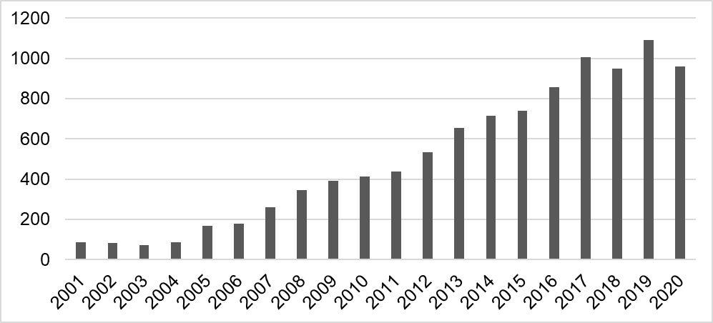
Fuente: Mesa-Pedrazas y Duque-Calvache, 2021, p.24.

Mapa 1. Coeficiente de localización de los retornados en los municipios del departamento del Atlántico
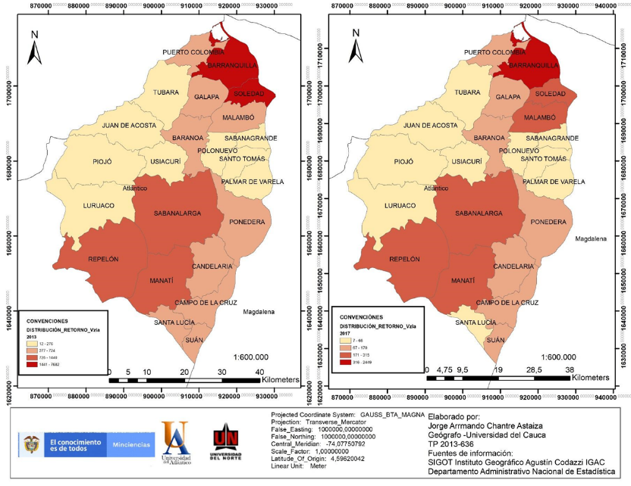
Fuente: Fontalvo Gómez y Díez Jiménez, 2021, p.149.
Nota: No se permitirán como mapas capturas de pantalla de Google Maps o Google Earth, solo se aceptarán cartografías realizadas bajo un Sistema de Información Geográfico (GIS).
2.4. Notas a pie de página
Las notas a pie de página se reducirán a lo indispensable y enumeradas correlativamente, en letra tipo Noto Serif, tamaño 8 puntos con interlineado sencillo y justificado.
3. Citas
Tener en cuenta las Normas APA 7° edición, de acuerdo al sistema Autor-Fecha para la inclusión de una cita en el texto. Asimismo, la información completa de la cita debe figurar en el epígrafe de "Referencias".
En el sistema Autor-Fecha, según lo exija el hilo del discurso se puede presentar variaciones, en torno al tipo y cantidad de autores:
Tabla 2. Citaciones según el sistema Autor-Fecha
Tipo de autor | Citación narrativa | Citación parentética
Un autor | Izquierdo Escribano (2010) | (Izquierdo Escribano, 2010)
Dos autores | Izquierdo y Márquez (2021) | (Izquierdo y Márquez, 2021)
Tres o más autores | Rodríguez et al. (2021) | (Rodríguez et al., 2021)
Autor corporativo con abreviación  Primera cita (definir abreviación)  Siguientes citas | Organización Internacional para las Migraciones (OIM, 2019) | (Organización Internacional para las Migraciones [OIM], 2019)
 | OIM (2019) | (OIM, 2019)
Autor corporativo sin abreviación | Pontificia Universidad Javeriana (2018) | (Pontificia Universidad Javeriana, 2018)
Fuente: Elaboración propia a partir del Centro de Escritura Javeriano (2020).
3.1. Citas textuales
Si se citan frases textuales (cinco líneas o menos de cuarenta palabras), deberá integrarse en el párrafo y ponerse entre comillas, sin cursiva, incluyendo un punto (.) al final de la oración:
Verbigracia: Para citas textuales narrativas se coloca de la siguiente forma: Carrión (2016), “el espacio público es el que no es privado, es de todos y es asumido por el Estado como representante y garante del interés general, y como su propietario y administrador” (p.19). En cita parentética: “el espacio público es el que no es privado, es de todos y es asumido por el Estado como representante y garante del interés general, y como su propietario y administrador” (Carrión, 2016, p.19).
Las citas literales largas (de seis líneas en adelante o más de 40 palabras), deberán de escribirse aparte del texto en letra Noto Serif, tamaño 10 puntos, interlineado sencillo, sin comillas y con sangría en 1,15 cm, teniendo en cuenta la forma de citación narrativa y parentética. Verbigracia: Para Citas narrativas: Borja y Muxí (2000) afirman que el espacio público es:
un espacio sometido a una regulación específica por parte de la administración pública, propietaria o que posee la facultad del dominio sobre el suelo y que garantiza la accesibilidad a todos y fija las condiciones de utilización y de instalación de actividades. (p.27).
En el caso de citas parentéticas, se escriben de la siguiente forma:
un espacio sometido a una regulación específica por parte de la administración pública, propietaria o que posee la facultad del dominio sobre el suelo y que garantiza la accesibilidad a todos y fija las condiciones de utilización y de instalación de actividades. (Borja y Muxí, 2000, p.27).
4. Referencias
Las referencias irán al final del artículo, por orden alfabético y en sangría francesa de 1,25 cm. Deben incluirse todos los textos citados a lo largo del manuscrito.
4.1. Artículos
Se indicará Autor/es, Iniciales. (año). Título del artículo en minúsculas. Título de Revista, volumen(número, si hay), páginas en las que comienza y termina el artículo (colocar directamente el número de página, no está precedido por la abreviatura p. o pp.). DOI o URL del artículo (si lo tiene).
Aragón, M. (2021). Del espacio público al lugar: deliberaciones desde el margen. Collectivus, Revista de Ciencias Sociales, 8(2). 45-69. https://doi.org/10.15648/Collectivus.vol8num2.2021.3122
Mesa-Pedrazas, Á. y Duque-Calvache, R. (2021). Reflexiones sobre la definición del espacio público: una propuesta de síntesis. Collectivus, Revista de Ciencias Sociales, 8(2). 19-43. https://doi.org/10.15648/Collectivus.vol8num2.2021.3121
4.2. Libros
Se deberá referenciar de la siguiente manera: Autor/es, Iniciales. (año). Título del libro (número de edición, si ésta no es la primera edición). Editorial. URL del libro (si lo tiene).
Ibáñez Romero, J. (1994). El regreso del sujeto. La investigación social de segundo orden. Siglo XXI de España Editores.
Díez, A., Cabrera, L. y Márquez, J.F. (2021). La migración de retorno en Colombia. Nuevas tendencias y configuraciones de los emigrantes colombianos retornados de Venezuela en la región Caribe. Sello Editorial de la Universidad del Atlántico. http://investigaciones.uniatlantico.edu.co/omp/index.php/catalog/catalog/book/165
4.3. Capítulos de libro
Cuando el autor del capítulo es el mismo que el del libro, se citará de la siguiente manera:
Cook, T. y Reichardt, Ch. (1996). Hacia una superación del enfrentamiento entre los métodos cualitativos y cuantitativos. En Métodos cualitativos y cuantitativos en investigación evaluativa (pp. 25-58). Ediciones Morata, S.L.
Capítulos de libro cuando el autor del capítulo difiere del autor/editor del libro:
Aguilar Pulido, M. (2003). El trayecto migratorio. En M. Laparra (Ed.), Extranjeros en el purgatorio: Integración social en espacio Local (pp. 91-97). Ballenera, S.L.
4.4. Ponencias, conferencias, entre otras
Ponencia:
Levín, R. (2006, del 5 al 10 de septiembre). Teorías sexuales [Ponencia]. XXVIII Congreso interno 2006: Recordar, repetir y elaborar: muros y puentes. Buenos Aires, Argentina. http://www.sipie.net/esp/uploads/96d6cd42-d7b3-2fe5.pdf
Conferencia:
Levín, R. (2006, del 5 al 10 de septiembre). Teorías sexuales [conferencia]. XXVIII Simposio y congreso interno 2006: Recordar, repetir y elaborar: muros y puentes. Buenos Aires, Argentina. http://www.sipie.net/esp/uploads/96d6cd42-d7b3-2fe5.pdf

